SAWICKI Sergueï

Question 1
App : Dossier application, il contient le contrôleur , les modèles et la vue.
Il contient le cœur de l'application, séparé entre les modèles, les contrôleurs, et les vues. Ce sont dans ces répertoires que sont stockés les classes Java.

Question 2
Conf : Сonfiguration des applications.
Il stocke les fichiers de configuration, en particulier application.conf, les définitions des "routes" (redirection d'une URL vers une classe Java) ou encore les fichiers nécessaires à l'internationalisation

Question 3
lib : Contient les librairies Java optionnelles

Question 4
public : Héberge les ressources publiques, à savoir les images, les fichiers Javascript ou CSS

Question 5
test : contient les fichiers de test. Il peut s'agir de tests Java (JUnit) ou encore Selenium.

Question 6 Où sont stockés les fichiers .class (les classes Java compilées)? :
Nulle part... Play n'utilise pas les classes compilées, mais lit directement les fichiers .java

Question 7 Citez 3 caractères non reconnus par l’encodage UTF8 utilisée par Play ?
- les è
- les é
- les ê

Question 8 : Quelle est cette RouteChoisie ?

C’est GET / controllers.HomeController.index

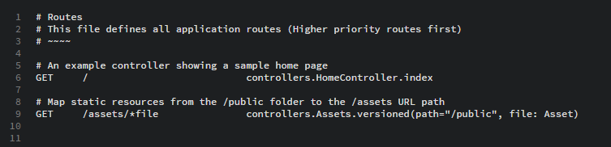
Cette ligne indique que lorsque le serveur web reçoit une requête de type GET pour le chemin /, alors il doit appeler la méthode Java controllers.HomeController.index .

Question 9 : Que signifie l’aspect statique ?

L'aspect statique signifie que les classes de contrôleur ne sont jamais instanciées.

Question 10 : Que fait la méthode render() ?
La méthode render() génère une page HTML selon un template.

